Egyre kisebb területen, egyre kevesebb burgonya terem
A KSH adatai szerint a burgonya termőterülete és termésmennyisége csökkenő tendenciát mutat: 2022-ben 17 százalékkal kevesebb (199,2 ezer tonna) burgonya termett, mint egy évvel korábban. Az Agrárminisztérium tájékoztatása szerint 2023-ban 5,83 ezer hektárról 161,5 ezer tonna burgonyát takarítottak be.
A KSH adatai szerint a burgonya (vetőburgonya nélkül) behozatala 13 százalékkal 38,2 ezer tonnára csökkent 2023. január és augusztus között az előző év azonos periódusához képest. A legnagyobb beszállító Franciaország maradt, ahonnan 22 százalékkal kevesebb, 21,2 ezer tonna burgonya érkezett. Hollandiából 18 százalékkal több, 5,55 ezer tonna burgonyát szállítottak hazánkba. A burgonya kivitele 28 százalékkal 2,73 ezer tonnára csökkent a megfigyelt időszakban. A legnagyobb célpiac Románia (–18 százalék, 931 tonna) és Horvátország (+78 százalék, 705 tonna) volt.
Az AKI PÁIR adatai szerint a Budapesti Nagybani Piacon az újburgonyát 45 százalékkal magasabb, 700 forint/kilogramm áron kínálták 2023 15–25. hetében az előző év azonos időszakához képest. A primőr termék kifutását követően a burgonya termelői ára 46 százalékkal 334 forint/kilogrammra emelkedett a 2023. 26–44. héten az előző év azonos periódusához viszonyítva. A franciaországi burgonya a 42. héttől jelent meg a kínálatban, nagykereskedelmi ára 2 százalékkal 296 forint/kilogrammra emelkedett a 2023. 42–44. héten az előző év azonos időszakához képest.
További információk e témában az Agrárpiaci jelentések – Zöldség, gyümölcs és bor című kiadványunkban olvashatók, mely innen érhető el: 22. szám.
Sajtókapcsolat:
- +36 1 217 1011
- aki@aki.gov.hu
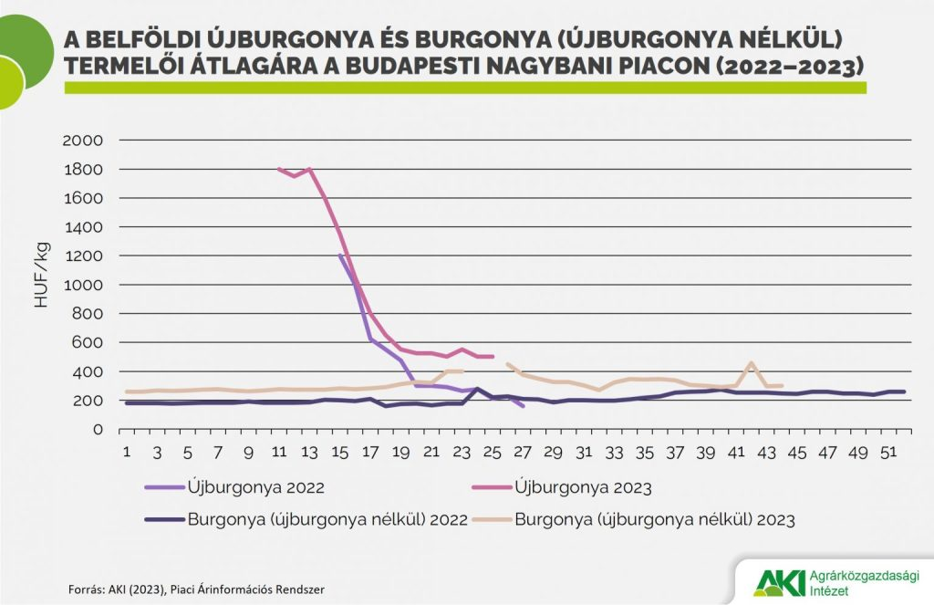 | © Agrárközgazdasági Intézet
Eredeti tartalom: Agrárközgazdasági Intézet
Továbbította: Helló Sajtó! Üzleti Sajtószolgálat
Ez a sajtóközlemény a következő linken érhető el:

